Управление образования администрации Чайковского городского округа
Муниципальное автономное общеобразовательное учреждение
«Муниципальная общеобразовательная школа № 4»

Муниципальный смотр-конкурс методических
материалов

Номинация:
2.1. формирование функциональной грамотности
в начальной школе (формирование читательской грамотности)
Категория материала: методическая разработка

Методическая разработка
«Рабочие листы – важный инструмент
для эффективного формирования
читательской грамотности младших школьников»

Авторы:
учителя начальных классов
МАОУ СОШ № 4
высшей квалификационной категории
Вилисова Галина Леонидовна,
Чайкина Светлана Александровна.

г. Чайковский, 2026

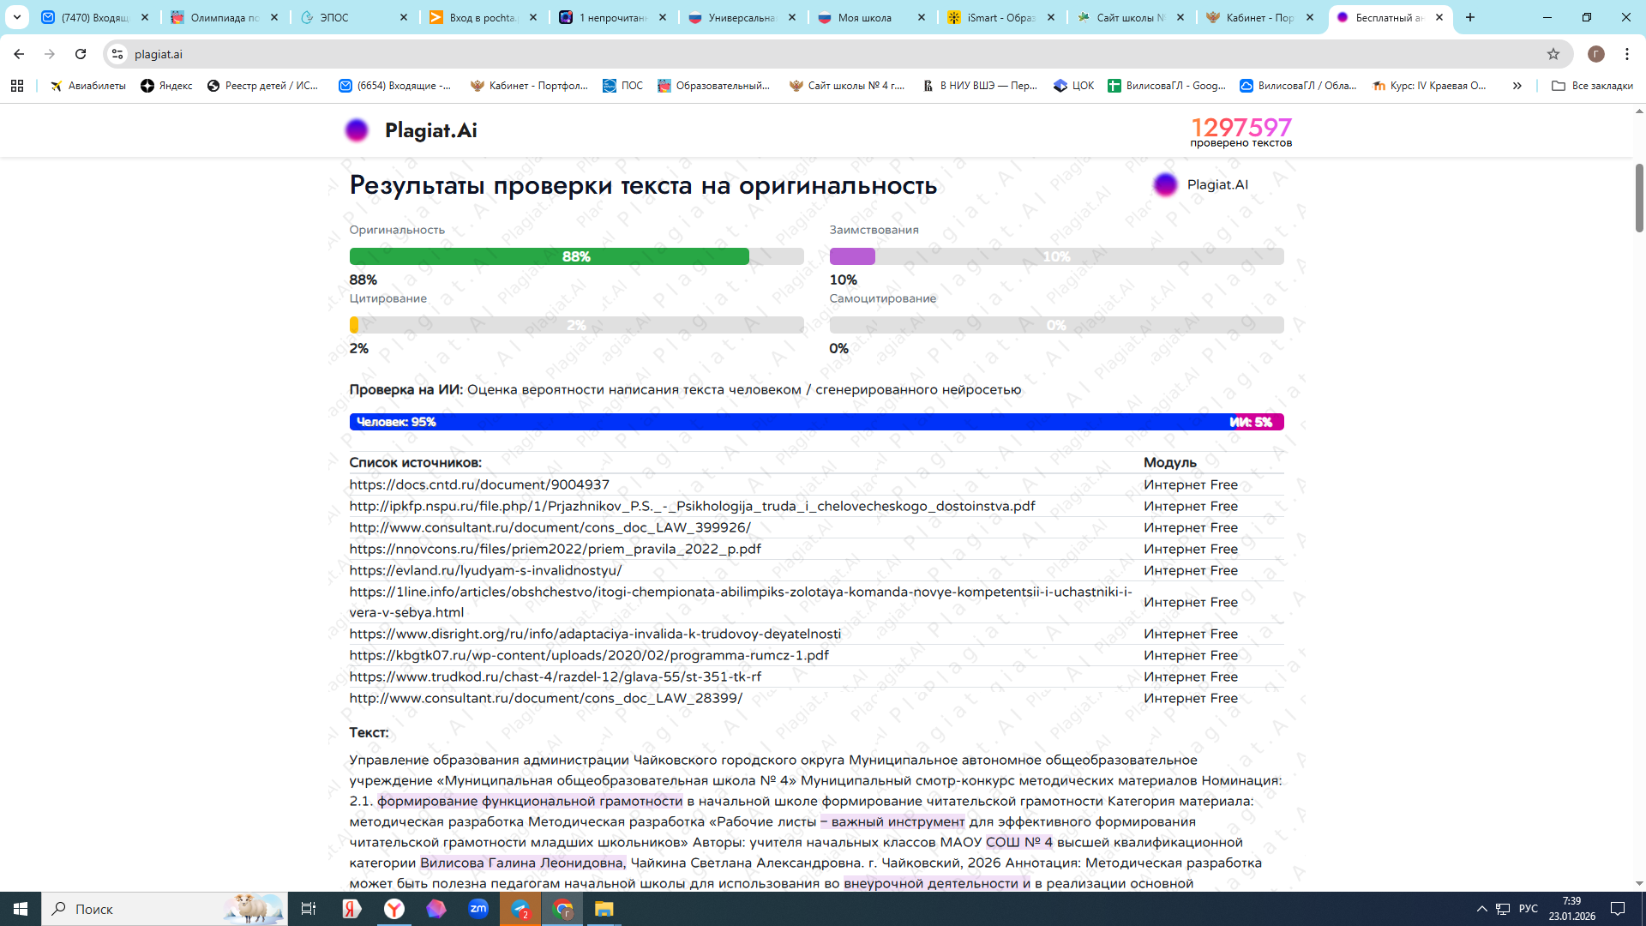
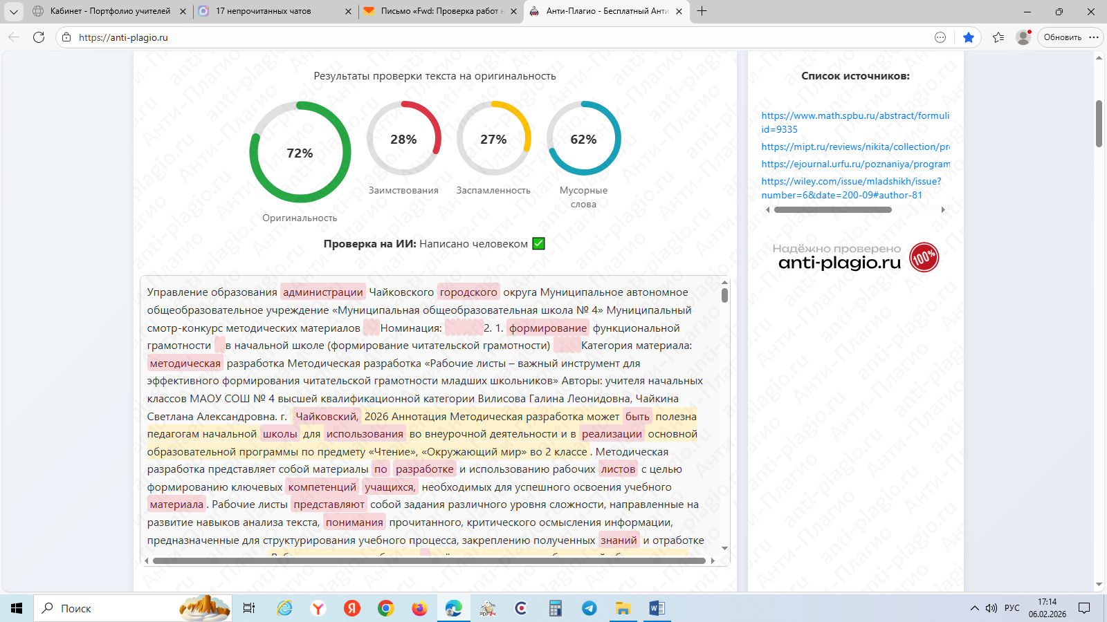

Аннотация
Методическая разработка может быть полезна педагогам начальной школы для использования во внеурочной деятельности и в реализации основной образовательной программы по предмету «Чтение», «Окружающий мир» во 2 классе. Методическая разработка представляет собой материалы по разработке и использованию рабочих листов с целью формированию ключевых компетенций учащихся, необходимых для успешного освоения учебного материала. Рабочие листы представляют собой задания различного уровня сложности, направленные на развитие навыков анализа текста, понимания прочитанного, критического осмысления информации, предназначенные для структурирования учебного процесса, закреплению полученных знаний и отработке практических навыков. Рабочие листы разработаны с учётом возрастных особенностей обучающихся и требований ФГОС НОО.
Приведённые задания разработаны в рамках работы в составе апробационной площадки по выполнению государственного задания на научные исследования по заказу Министерства просвещения РФ «Условия формирования функциональной грамотности среди обучающихся в рамках реализации образовательных программ начального общего образования» (от 18.08.2021 № 07-00080-21-02, номер реестровой записи 73.0000Ф.99.1), под руководством Худяковой Марины Алексеевны, заведующей кафедрой теории и технологии обучения и воспитания младших школьников ПГГПУ, кандидата педагогических наук, доцента. Направление: «Формирование читательской грамотности».
Задания были разработаны и апробированы на уроках и внеурочных занятиях «Читаем, рассуждаем, действуем».

Сведения об авторах:
- Вилисова Галина Леонидовна, учитель начальных классов МАОУ «СОШ № 4», методист, высшая категория.
Контактный телефон:8-902-837-50-05
- Чайкина Светлана Александровна, учитель начальных классов МАОУ «СОШ № 4», руководитель ШМО, высшая категория.
Контактный телефон:8-902-833-45-76

СОДЕРЖАНИЕ

Введение…………………………………………………………………………..с.4
Основная часть

Методика использования предложенных материалов ………………………....с.7
Описание опыта работы педагога с использованием данной разработки…......с.9

Заключение………………………………………………………………………с.11
Список используемых источников……………………………………….......с.13
Приложение……………………………………………………………………...с.14

Пояснительная записка
Введение
В современном мире технологий и информации человеку необходимы умения находить нужную информацию и уметь её применять в жизни. Сейчас ребёнок использует различные источники информации, и задача школы научить правильно её использовать. ФГОС начального общего образования направлены на формирование функциональной грамотности. Развитие функциональной грамотности важно для успешной адаптации человека в современном обществе и является основой для личностного роста и развития.
При проведении ВПР в 4 классах анализ работ показал, что учащиеся затрудняются рассуждать, записать полный ответ с доказательствами, проанализировать информацию и сделать выводы.
Проверяемые требования (умения) | Средний процент выполнения
Проверяемые требования (умения) | МАОУ СОШ № 4 | Регион | Россия
Определять тему и главную мысль текста | 52 | 62 | 61
Делить текст на смысловые части, составлять план | 56 | 60 | 64
Задавать вопросы по содержанию текста и отвечать на них, подтверждая ответ примерами из текста | 60 | 68 | 66
Использование различных способов анализа, организации, передачи и интерпретации информации в соответствии с познавательными задачами;  использовать знаково­символические средства для решения задач; понимать информацию, представленную разными способами: словесно, в виде таблицы, схемы | 71 | 78 | 76
Исходя из данных таблицы, отмечаем, что процент выполнения заданий, направленных на диагностику читательских умений, относящихся к функциональной грамотности чтения, в нашей школе значительно ниже, чем по краю и России. Зная эти дефициты в обучении, МАОУ СОШ № 4 на уровне начального общего образования стала заниматься этой проблемой, участвуя с 2021 года в Федеральном проекте «Условия формирования функциональной грамотности среди обучающихся начального общего образования на базе ПГГПУ. Выбирая направление, мы ориентировались на то, какая грамотность используется на каждом уроке и может быть применена и необходима для каждого человека в жизни. На уровне начального общего образования закладываются базовые знания и умения. Мы выбрали формирование читательской грамотности обучающихся.
Читательская грамотность — это способность читать, понимать, интерпретировать и критически оценивать тексты различного содержания и форматов. Она включает в себя не только механическое чтение слов, но и глубокое понимание смысла прочитанного, умение извлекать важную информацию, делать выводы и применять полученное знание в разных жизненных ситуациях.
С 2023-2024 года мы разрабатывали задания для 4 классов, в 2024-25 году для 1, 2, 3 классов. Также в 2024-25 году все задания были систематизированы в рабочие листы для литературного чтения и окружающего мира.
Для системной работы была проведена диагностика в сентябре 2024-2025 году во 2 классах с целью проверки знаний и умений на этом уровне, чтобы выявить затруднения у обучающихся.
Компоненты функциональной грамотности (читательская грамотность)
Тестовый балл в %
Умения | МАОУ СОШ № 4 | 2А | 2Б | 2В
Знание | 77 | 80 | 76 | 75
Применение | 60 | 56 | 44 | 79
Рассуждение в ситуации определённости | 78 | 72 | 88 | 75
Рассуждение в ситуации неопределённости | 23 | 22 | 16 | 30
 | 60 | 58 | 56 | 65
Таким образом, выявили, что задание на применение знаний в упражнении вызывают затруднения. Задание на рассуждение, где нужно проявить творчество, уметь продолжить текст, высказать свою точку зрения становится уже проблемой. Работая над этими затруднениями детей, мы задумались, какой инструмент работы с текстом будет более эффективным. И это создание рабочих листов по теме.
Создание рабочих листов к текстам - это эффективный метод по формированию читательской грамотности. Рабочие листы можно использовать как в урочной, так и внеурочной деятельности. Например, на кружке «Читаем, размышляем, действуем», «Функциональная грамотность» или на любом этапе урока.
Цель: создание эффективных рабочих листов, направленных на формирование читательской грамотности у учащихся.
Задачи:
-формирование целей и задач для формирования читательской грамотности в образовательной практике;
-разработка заданий, способствующих развитию навыков чтения и понимания текста;
- применение интерактивных методов изучения текста на уроках и во внеурочной деятельности, используя рабочие листы;
-определение направлений совершенствования педагогического мастерства учителей;
-повышение мотивации учащихся к обучению, повышение интереса к чтению;
-активизация познавательной активности,
-овладение обучающимися ключевыми умениями в области читательской грамотности.
Участники: обучающиеся 2 классов.
Использование данных материалов позволит повысить качество образовательного процесса, сформировать устойчивые навыки осознанного чтения и развивать у обучающихся, интерес к чтению.
Планируемый педагогический результат:
- Повышение мотивации к изучению предметов.
- Формирование читательской грамотности.
- Повышение качества образования (результаты ВПР).
Считаем, что данный материал является инновационным, так как был разработан в период ведения инновационной деятельности в МАОУ СОШ № 4.

Принципами организации работы с рабочими листами:
- Соответствие возрастным особенностям обучающихся.
- Преемственность разных предметов (работа над метапредметными результатами).
- Систематизация знаний.
- Свободный выбор на основе личных интересов ребёнка.

Прогнозируемые результаты у обучающихся:
Познавательные:
- умение найти в тексте информацию, изложенную в явном виде,
- умение делать простые умозаключения на основе информации, изложенной в тексте в явном виде,
- умение интерпретировать идеи и обобщать информацию текста,
- умение оценивать содержание и форму текста,
- перерабатывать полученную информацию, делать выводы;
- преобразовывать информацию из одной формы в другую: составлять рассказы основе предметных, рисунков, схематических рисунков, схем.
Регулятивные:
- учиться высказывать своё предположение, рассуждать, анализировать, сравнивать, генерировать (создавать свои тексты под свои цели и задачи).
Коммуникативные УУД:
- донести свою позицию до других: оформлять свою мысль в устной и письменной речи.
Анализ возможных трудностей при разработке рабочих листов педагогами и способы их решения :
Трудности | Способы их решений
Подбор материала | Тексты небольшие, соответствующие возрасту, вызывающие интерес к дальнейшему чтению текста, творческие, с иллюстрациями.
Сложность текстов и заданий | Использовать дифференцированный подход: выбор детьми текстов по уровню сложности.
Трудности оценки результатов | Разработать чёткую систему критериев оценивания (1 балл, 2 балла, 3 балла по уровню сложности материала).
Отсутствие мотивации к выполнению | Подбор творческих заданий, использование цифровых ресурсов.

Основная часть
Методика использования предложенных материалов

Для работы над формированием функциональной грамотности, а именно читательской грамотности были разработаны задания к текстам и рабочие листы. Выполнение заданий даёт возможность обучающимся закрепить и повторить пройденный материал, расширить кругозор младшего школьника. Это позволяет повысить мотивацию к осмысленному чтению, повышает интерес к предметам.
Работа с листами может быть не только индивидуальной, но и групповой, что помогает социализации обучающихся, формирует коммуникативные компетенции младших школьников. Рабочий лист позволяет организовать продуктивную самостоятельную работу учащихся с учебным материалом на уроке, помогает активизировать учеников на любом этапе урока, является замечательным средством получения обратной связи. Каждый рабочий лист – это модель урока, которую можно корректировать, дополнять, а затем использовать как опорный материал для закрепления или повторения материала. Можно выделить несколько видов учебного материала в рабочем листе:
- Рабочий лист как конспект.
Задания в нем посвящены одной теме урока, выстроены в логичном порядке.
Например, правила, схемы, диаграммы, поле для открытого ответа.
- Рабочий лист как самоучитель.
Ученик с ним работает самостоятельно. Материал содержит все, что может понадобиться ученику.
- Рабочий лист как тренажер.
Обучающиеся, работая с ним, закрепляют навык, тренируются. Материал содержит систему самопроверки.
- Рабочий лист как игра.
С его помощью организуется игровая деятельность обучающихся: квест, головоломки и т.д.
- Рабочий лист как проблема или исследование.
В рабочем листе задана ситуация согласно их возрасту и интересам. Задача учащихся – исследовать пути решения, получить новые знания.
Разработанный специально к уроку, рабочий лист помогает ученику разобраться в композиции урока, увидеть, как он продвигался в процессе учёбы.
Ученику становится легче сделать выводы по уроку, оценить, насколько он был активен на уроке, насколько продуктивно «учился», есть возможность для самооценки.
Таким образом, для систематизации многообразия приемов и методов любой учитель может использовать комплексный инструмент — специально разработанные рабочие листы. Рабочие листы можно использовать как в урочной, так и внеурочной деятельности.
Педагоги школы с 2022 года участвуют в проекте «Условия формирования функциональной грамотности среди обучающихся начального общего образования» по выполнению государственного задания на научные исследования по заказу Министерства просвещения Российской Федерации. (приказ ПГГПУ от 16.02.2022 года № 03/ОД- 13-1). Было разработано более 50 заданий. Методологической основой для разработки заданий послужила модель «ОКФАРИ», разработанная сотрудниками ПГГПУ, кандидатами педагогических наук Л.В. Селькиной, М.А. Худяковой, О.В. Шабалиной. Каждая буква модели «ОКФАРИ» соответствует этапу разработки заданий.
Определение планируемых результатов,
Контекст,
Формулировка задания и критерии оценивания,
Апробация задания,
Развитие задания,
Использование задания.
Эта модель позволяет структурировать задания по уровням познавательной деятельности. В таблице 1 представлены типы заданий и формируемые умения.
Таблица 1. Типы заданий и формируемые умения
Типы заданий | Формируемые умения
Знание | Умение найти в тексте информацию, изложенную в явном виде
Применение | Умение делать простые умозаключения на основе информации, изложенной в тексте в явном виде
Рассуждение в определенных условиях | Умение интерпретировать идеи и обобщать информацию текста
Рассуждение в неопределенных условиях (с предположением, гипотезой) | Умение оценивать содержание и форму текста
Самым сложным является рассуждение, так как у детей небольшой словарный запас и неумение формулировать полный ответ.

Описание опыта работы педагога с использованием данной методической разработки

В разработках рабочих листов содержится разнообразный научный и занимательный материал по окружающему миру, литературному чтению.
Рабочий лист – это система заданий по определенной теме урока, разработанная самим учителем с целью обучения детей работе с информацией в разных видах.
Грамотно составленные листы способствуют развитию критического мышления, умения анализировать прочитанное и формулировать собственные мысли.
Цели разработки рабочих листов по чтению:
- Формирование читательских навыков.
Рабочие листы позволяют ученикам научиться понимать смысл текста, выделять основную мысль, устанавливать связь между частями текста и формировать уметь пересказывать содержание.
- Развитие когнитивных способностей.
Задача учителя заключается в развитии способности мыслить логически, сравнивать, сопоставлять, обобщать и делать выводы. Это достигается путём включения задания различного уровня сложности, стимулирующих активное участие в учебном процессе.
- Поддержка мотивации к обучению.
Использование игровых элементов, красочных иллюстраций и увлекательных сюжетов помогает поддерживать интерес у детей к процессу чтения и развивать положительное отношение к учебной деятельности.
Этапы разработки рабочего листа по чтению:
- Выбор тематики. Выбор тематики зависит от возрастных особенностей учеников, их интереса.
- Подбор литературного материала. Он должен соответствовать возрасту и уровню подготовки учеников. Выбирать произведения, имеющие воспитательное значение и способствующие формированию нравственных качеств.
- Определение структуры рабочего листа. Структура рабочего листа должна быть чёткой и понятной ребёнку.
- Оформление листа. Оно должно быть привлекательным для детей младшего школьного возраста. Использовать при разработке заданий схем, таблиц, рисунков.
Приводим примеры заданий во 2 классе:

Текст

Встреча

Миша идёт по аллее старого парка. Вдруг на дорожку прямо к его ногам выбегает маленький рыжий зверёк. Белка! У белочки пушистый хвост. Она смотрит умными глазками. Белка ждёт угощения. Миша протягивает ей орех. Зверёк доволен. И вот уже на дереве мелькнул её пушистый хвост.

Задания:

Задание на знание:

Кого встретил Миша на аллее? Обведи цифру.

Задание на знание:

Где гулял Миша? Выберите и подчеркните ответ (в лесу, в парке, у озера).

Задание на применение:

Как можно озаглавить текст? Выберите ответ и обведите цифру:
- Белка.
- Встреча в лесу.
- Зимний лес.

Задание на рассуждение:

Объясни, почему текст автор назвал «Встреча»? (Рабочий лист приведён ниже)
Разработаны задания разного уровня сложности. Задания на знание, направленные на умение найти в тексте информацию, изложенную в явном виде, считается лёгким, поэтому в рабочем листе оценивается на 1 балл. Более сложные задания на применение, направленные на умение делать простые умозаключения на основе информации, изложенной в тексте в явном виде, оцениваются на 2 балла за задание. И самым сложным является задание на рассуждение, направленное на умение интерпретировать идеи и обобщать информацию текста, умение оценивать содержание и форму текста, и оценивается в 3 балла.
Задания разработаны по литературному чтению во 2 классах, приведён пример рабочего листа по окружающему миру в 4 классе. Были выбраны наиболее интересные тексты, направленные на любовь к природе, сопереживанию героям, эмоционально окрашенные. Таким образом, представленные рабочие листы помогают учителю эффективно организовать процесс развития читательской грамотности, вовлекают ребёнка в активное чтение и способствует повышению уровня мотивации.

Заключение

Чтобы повысить интерес к предметам, сформировать читательскую грамотность, повысить успешность в выполнении заданий ВПР были разработаны задания разного уровня сложности и систематизированы в рабочие листы по темам. Основным средством методической разработки являются рабочие листы, которые направлены на формирование читательской грамотности.
Методическая разработка представляет собой рабочие листы для чтения во 2 кассах и по окружающему миру в 4 классе, обеспечивающих комплексное развитие читательской грамотности младших школьников. Она позволяет педагогам гибко подходить к процессу обучения, учитывая индивидуальные особенности ребёнка и обеспечивая успешное достижение образовательных целей.
Используя задания, педагоги формируют у детей умение понимать прочитанное, извлекать главную мысль, анализировать тексты. При чтении текстов у детей развивается эмоциональная отзывчивость и эмпатия. Интерес к чтению повышает мотивацию к учёбе и саморазвитию. Чтение становится инструментом познания мира, источником вдохновения и интереса к дальнейшему обучению.
В сентябре 2025 года была проведена повторная диагностика в параллели этих же классов.
Компоненты функциональной грамотности (читательская грамотность)
Тестовый балл в %
Умения | МАОУ СОШ № 4 | 3А | 3Б | 3В
Знание | 2кл-77, 3 кл.- 83 | 87 | 82 | 80
Применение | 2 кл.-60, 3кл.- 70 | 68 | 62 | 81
Рассуждение в ситуации определённости | 2кл.-78, 3 кл.-85 | 83 | 82 | 82
Рассуждение в ситуации неопределённости | 2кл.-23, 3кл.- 44 | 45 | 40 | 47
 | 2кл.-60, 3 кл.-94 | 70 | 66 | 72
По результатам диагностики, следует отметить, что по всем критериям оценивания результатов процент успешности выполнения заданий повысился.
Данный материал был представлен в 2024 году на Всероссийской с международным участием научно-практической конференции имени профессора А. А. Огородникова «Начальная школа: новая образовательная реальность», в 2025 году на Всероссийской научно-практической конференции ПГГПУ «Проблемы и решения», где представили свой опыт работы по разработке заданий, направленных на формирование читательской грамотности. Статьи по теме «Разработка рабочих листов по читательской грамотности для младших школьников» вошли в сборник XVI Всероссийской с международным участием научно-практическая конференция ПГГПУ.
Деятельность в рамках разработки заданий способствовала развитию у педагогов следующих умений:
- Умение составить к тексту задания разных типов (на знание, применение, рассуждение, рассуждение с гипотезой).
- Экспертные умения, которые учителя нашей школы демонстрировали на конференциях и семинарах разного уровня (муниципальных, краевых, всероссийских), проводя экспертизу заданий, разработанных коллегами из других школ.
- Умение работать в команде на достижение единого результата.
В результате такой деятельности у обучающихся
2 классов повысился интерес к чтению у 40%; уровень понимания текста вырос на 42%.
Поставленные цели и задачи реализованы. Используя данные методические разработки, педагоги начальной школы, могут работать над формированием читательской грамотности. Рабочие листы составлены таким образом, чтобы соответствовать ФГОС начального общего образования и способствовать достижению планируемых результатов освоения образовательной программы и выполнению ВПР по окончании 4 класса.

Список используемых источников

- Акушева, Н. Г. Развитие функциональной грамотности чтения / Н. Г.Акушева, М. Б. Лойк, Л. А. Скороделова // Наука, образование, общество: тенденции и перспективы развития: сборник материалов XVII Международной научно-практической конференции. - 2020. - С. 49-51.
- Варавина, О. С. Формирование функциональной грамотности детей младшего школьного возраста на уроках изобразительного искусства // Педагогический поиск. - 2020. - № 3. - С. 13-16.
- Жумабаева, А. Е. Проблемы формирования функциональной грамотности учащихся начальных классов и пути их решения А. Е. Жумабаева, А. Б. Ы. Ы. Тоқан // Образование в XXI веке: сборник материалов III Международной научно-практической конференции. – Москва, 2020. - С. 351-356.
- Кузнецова, Н. М. Внеурочная деятельность как компонент образовательного процесса, обеспечивающий формирование функциональной грамотности учащихся / Н. М. Кузнецова, А. А. Денисова // Региональное образование: современные тенденции.- 2020. - № 1 (40). - С. 123-126.
- Корнилова, А. Ю. Особенности формирования функциональной грамотности младших школьников по предметам гуманитарного цикла / А. Ю. Корнилова, О. Ю. Кравцова, И. М. Саматаева // Наука и образование: отечественный и зарубежный опыт: сборник трудов XXI Международной научно-практической конференции. - 2019. - С. 59- 62.
- Журнал «Научно-педагогическое образование» (https://kraioko.pspu/ news/10)

Приложение
Текст «Встреча»

Миша идёт по аллее старого парка. Вдруг на дорожку прямо к его ногам выбегает маленький рыжий зверёк. Белка! У белочки пушистый хвост. Она смотрит умными глазками. Белка ждёт угощения. Миша протягивает ей орех. Зверёк доволен. И вот уже на дереве мелькнул её пушистый хвост.

Рабочий лист для 2 класса

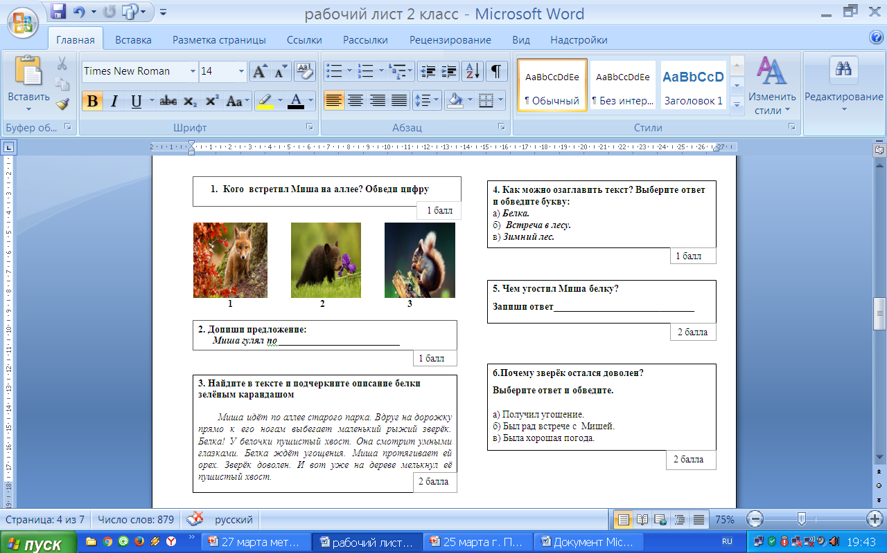

2 класс

Текст

Евгений Чарушин «Про зайчат»
Однажды на даче ко мне прибежал
Никита и кричит:
— Папа, отдай кроликов! Папа, отдай кроликов!
А я не понимаю, каких кроликов ему отдать. И отдавать я никого не собираюсь, и кроликов у меня нет.
— Да что ты, Никитушка, — говорю,— что с тобой?
А Никита прямо плачет: отдай да отдай ему кроликов.
Тут пришла мама и всё мне рассказала. Оказывается, деревенские ребята принесли с лугов двух зайчат: они их на сенокосе поймали. А Никита всё перепутал. Надо было сказать: «Возьми зайчат», а он говорит: «Отдай кроликов».
Взяли мы зайчат, стали они у нас жить.
Ну и славные были зайчата! Этакие мохнатые шарики! Уши врозь, глаза коричневые, большие. А лапки мягкие-мягкие — будто зайчата в валеночках ходят.
Захотели мы зайчат покормить. Дали им травы — не едят. Налили молоко в блюдце — и молоко не пьют... Сыты, что ли?
А спустили их на пол — они шагу никому не дают ступить. Прямо наскакивают на ноги. Тычутся мордочками в сапоги и лижут их... Должно быть, ищут мать-зайчиху.
Видно, голодные, а есть не умеют. Сосунки ещё.
Тут в комнату пришёл Томка, наш пёс. Тоже захотел посмотреть на зайчат. Они, бедняжки, на Томку наскочили, лезут на него... Томка зарычал, огрызнулся и убежал.
Как же нам накормить зайчат? Ведь они, бедняги, умрут с голоду.
Думали мы, думали и придумали, наконец. Пошли мы искать им кормилицу-кошку.
Кошка лежала на лавке у соседнего дома, кормила своих котят. Она такая пёстрая, расписная, даже нос у неё разноцветный.
Притащили мы кошку к зайчатам, она как зафыркает на них, как заворчит басом, чуть не воет. Да ну её!
Наверное, наши зайчата так и умерли бы с голоду, если бы, на наше счастье, не нашлась ещё одна кошка. Она сама к нам пришла. А пришла потому, что котят искала. У неё котята умерли, и она по всей деревне ходила да искала их...
Мы накормили её, напоили, уложили на подоконник и принесли к ней зайчат. Сперва одного зайчонка, потом и другого.
Сунулись к ней зайчата и сразу присосались, даже зачмокали — нашли молоко!
А кошка сначала задёргалась, забеспокоилась, а потом вылизывать их стала — и даже песенку замурлыкала. Значит, всё в порядке.
Много дней кормила кошка зайчат.
Лежит с ними на подоконнике, а народ останавливается у окошка, смотрит.
— Вот так чудо, кошка зайцев кормит!
Потом зайчата подросли, научились сами есть траву и убежали в лес. Им там вольнее жить.
А кошка завела себе настоящих котят.

Рабочий лист для 2 класса

Евгений Чарушин «Про зайчат»

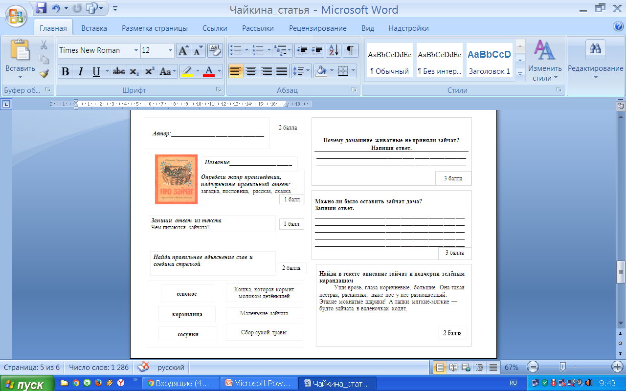

2 класс

Предмет Чтение

Николай Иванович Сладков «О чём пела сорока?»
Текст
Пригрелась сорока на мартовском солнце, глаза прижмурила, разомлела — даже крылышки приспустила.
Сидела сорока и думала. Только вот о чём она думала? Поди угадай, если она птица, а ты человек!
Будь я на её птичьем месте, я бы сейчас вот о чём думал. Дремал бы я на припёке и вспоминал бы прошедшую зиму. Метели вспоминал, морозы. Вспомнил бы, как ветер меня, сороку, над лесом бросал, как под перо задувал и крылья заламывал. Как в студёные ночи мороз стрелял, как стыли ноги и как пар от дыхания сединой покрывал чёрное перо.
Как прыгал я, сорока, по заборам, со страхом и надеждой заглядывал в окно: не выбросят ли в форточку селёдочную голову или корку хлеба?
Вспоминал бы и радовался: зима позади и я, сорока, жив! Жив и вот на ёлке сижу, на солнце нежусь! Зиму отзимовал, весну встречаю. Длинные сытые дни и короткие тёплые ночи. Всё тёмное и тяжёлое позади, всё радостное и светлое — впереди. Нет времени лучше, чем весна! Время ли сейчас дремать да носом клевать? Будь я сорокой, я бы запел!
Но тсс! Сорока-то на ёлке поёт!
Бормочет, стрекочет, вскрикивает, пищит. Ну чудеса! Первый раз в жизни слышу песню сороки. Выходит, что птица- сорока думала про то же, про что и я, человек! Ей тоже петь захотелось. Вот здорово!
А может, и не думала: чтобы петь, не обязательно нужно думать. Весна пришла — ну как не запеть! Солнце-то всем светит, солнце всех греет.

Рабочий лист для 2 класса

Николай Иванович Сладков «О чём пела сорока?»

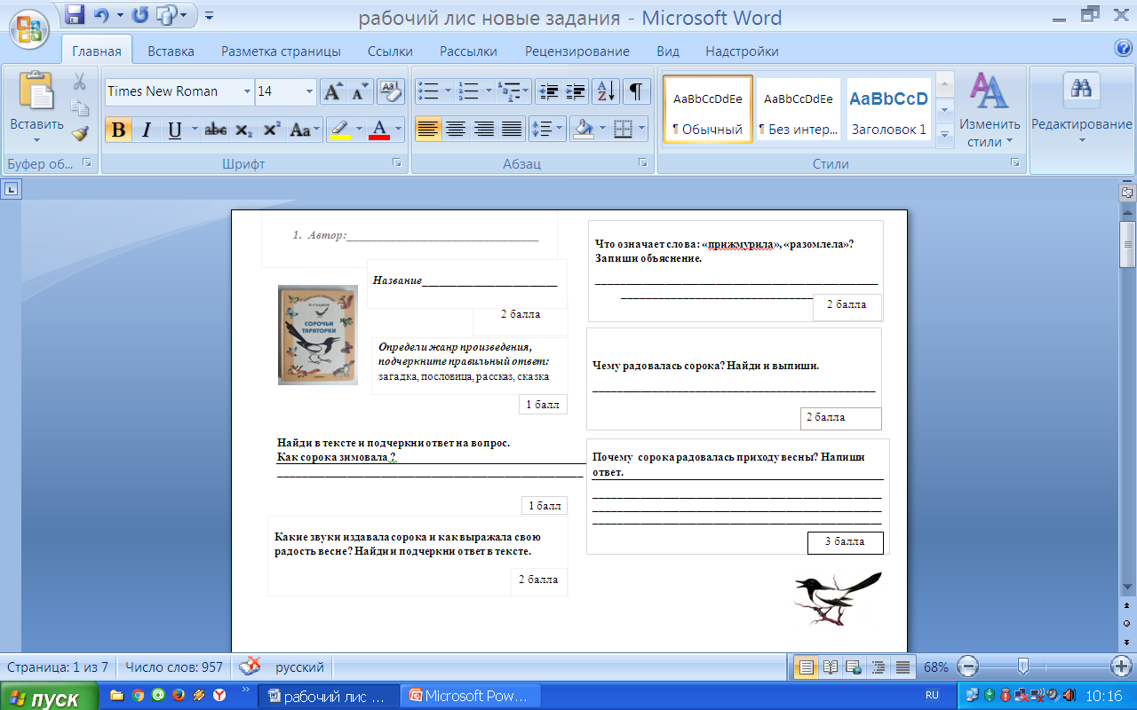

Ответы для проверки

Задание на знание (1 балл)
Формулировка задания:
Найди в тексте и подчеркни ответ на вопрос. Как сорока зимовала?
Ответ: сорока, по заборам, со страхом и надеждой заглядывала в окно: не выбросят ли в форточку селёдочную голову или корку хлеба

Задание на применение (2 балла)
Формулировка задания:
Какие звуки издавала сорока и как выражала свою радость весне? Найди и подчеркни ответ в тексте.
Ответ: Бормочет, стрекочет, вскрикивает, пищит.

Задание на применение (2 балла)
Формулировка задания:
Что означает слова: «прижмурила», «разомлела»? Запиши объяснение.
Ответ: прижмурила-прикрыла, «разомлела»-приняла состояние расслабленности
Задание на применение (2 балла)
Формулировка задания:
Чему радовалась сорока? Найди и выпиши.
Ответ: приходу весны
Задание на рассуждение в определённых условиях (3 балла)
Формулировка задания:
Запиши ответ.
Почему сорока радовалась приходу весны? Напиши ответ.
Ответ: Потому что светит солнце, солнце всех греет.

Задание на рассуждение с гипотезой (3 балла)
Формулировка задания:

Как можно продолжить рассказ? Составь и запиши 3-4 предложения.

